Projektový den pro VG – hudební výchova

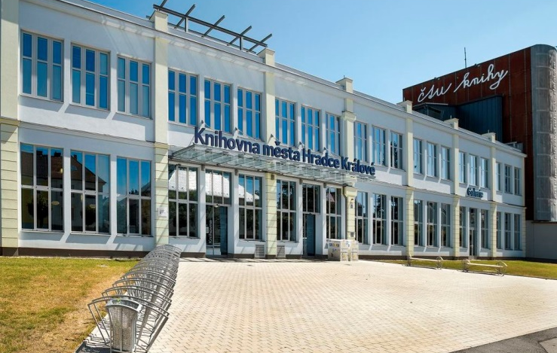
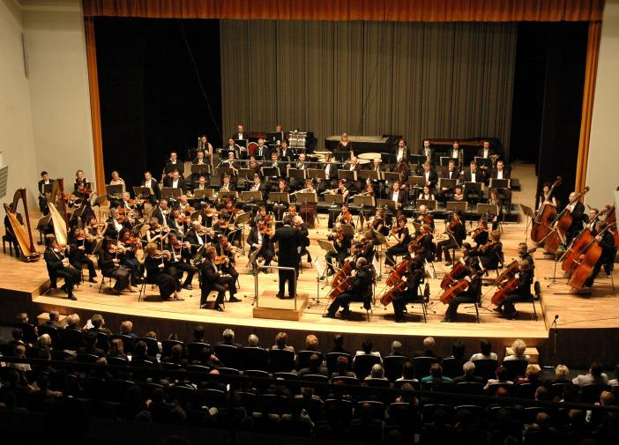

Filharmonie Hradec Králové
&
Městská knihovna Hradec Králové

Co vás čeká?
- VIP prohlídka zákulisí Filharmonie Hradec Králové
- Účast na zkoušce Filharmonie HK (Piráti z Karibiku)
- Interaktivní program „Kde se vzala muzika“
- Prohlídka hudebního oddělení Městské knihovny HK (→ jedno z největších v republice)

Základní informace:
- Společný odchod do filharmonie v 8:00 ze dvora školy
- S sebou: kapesné na případné posezení v kavárně městské knihovny
- Garant projektu: Mgr. Klára Zdechovská

